雁洋铁扇关门电站坝顶人行交通桥项目招标方案及定标方法
一、投标人资格：
1.1 投标人必须具有独立承担民事责任能力的法人。
1.2 投标人资格：
1.2.1 具备钢结构工程专业承包三级以上（含三级）资质或者具备机电安装工程专业承包三级以上（含三级）资质或者具备建筑工程施工总承包三级以上（含三级）资质或者水利水电工程施工总承包三级以上（含三级）资质，需提供清晰资质证书扫描件或复印件；
1.2.2 具备有效期内建设行政主管部门颁发的安全生产许可证。
1.3 业绩要求：投标人近4年（2019年1月至投标截止时间）至少有1项同类业绩（同类业绩是指相关钢结构业绩，需提供合同复印件，合同复印件必须有具体的合同金额、甲方的名称及联系人、联系电话），并附有相关的甲方或第三方验收合格的证明文件。
1.4 具有足够的能力来有效地履行合同。
1.5 人员要求：
1.5.1 拟派驻的项目负责人、技术负责人和专职安全管理人员须符合国家对相关负责人的要求；且与投标单位存在劳动合同关系的员工，投标时须提供身份证复印件、劳动合同复印件和社保证明等材料（须加盖投标单位公章）；
1.5.2 项目负责人、技术负责人、专职安全管理人员需驻项目现场管理，如有事临时离开项目现场需向甲方提交纸质请假申请；
1.5.3 中标后进场时，甲方将对项目负责人、技术负责人、专职安全管理人员进行核查（含身份证、社保证明、劳动合同），与投标文件提供的人员一致方可进场；
1.5.4 项目施工过程中，甲方将随机对现场项目负责人、技术负责人、专职安全管理人员进行核查（含身份证、社保证明、劳动合同），与投标文件提供的相关人员需一致，如发现与投标文件不符合的将会被请出项目现场，项目施工暂停整改，直至与投标文件提供的项目负责人、技术负责人、专职安全管理人员一致方可继续施工，造成的工期延误等相关后果由乙方承担。
二、投标人须知：
2.1 报名及领取招标文件的时间方式如下（可选择以下方式之一进行报名）：
领取招标文件方式：在报名时间截止前登录广东梅雁吉祥水电股份有限公司官网，网址：http://www.chinameiyan.com下载招标文件。
投标单位可选择线下报名，投标单位需将2019年1月至今同类业绩证明材料、拟投本项目管理人员及相关人员证明文件（格式见附表四）、营业执照、资质证书、法人身份证复印件、法人授权书、联系方式等资料的复印件加盖公章，带齐资料在2023年7月31日17时00分前到梅州市梅县区沿江南路1号广东梅雁吉祥水电股份有限公司4楼总工室进行报名，开标当日现场不接受报名。
投标单位亦可选择线上报名，开标当日现场不接受报名。报名时间为2023年7月31日17时00分前。报名方式如下：将2019年1月至今同类业绩证明材料、拟投本项目管理人员及相关人员证明文件（格式见附表四）、营业执照、资质证书、法人身份证复印件、法人授权书、联系方式等资料扫描件发送到指定邮箱：meiyanzgs@163.com，网上报名提供的资料要与投标文件的一致，不一致的视为无效投标；联系方式：冯小姐（13823841987） 曾先生（13430117707）。
2.2 保证金：人民币伍仟元整（现金），报名时用信封装好，信封上加盖投标单位的公章，交给工作人员当面清点，定标后中标公司保证金转为履约保证金；未中标的投标人，待开标会结束后退还。
2.3 开标时间：开标会定于2023年8月1日10时00分在广东梅雁吉祥水电股份有限公司一楼小会议室。
2.4 投标人需按照附表一《雁洋铁扇关门电站坝顶人行交通桥工程需求》完成本项目。
2.5 投标人投标报价按附表二《雁洋铁扇关门电站坝顶人行交通桥工程报价表》填报，投标总价的最高限价为人民币15万元（不含税），投标总价（不含税）不超过最高限价方为有效报价。
2.6 投标单位按照附表二的报价表（须填写《投标报价表》和《报价明细表》）填报好后与拟投本项目管理人员及相关人员证明文件（格式见附表四），用信封密封并加盖公章后交送招标工作人员。
2.7 投标单位未被列入“信用中国”网站(www.creditchina.gov.cn)“记录失信被执行人或重大税收违法案件当事人名单或政府采购严重违法失信行为”记录名单；（以投标截止日前三天在“信用中国”网站（www.creditchina.gov.cn）查询结果为准，下载信用信息打印并加盖公章，例图详情请看附表三，如不提供则作无效标处理）。
三、评审及定标方法：
3.1 本次招标采用最低评标价法，投标人按照附表二《雁洋铁扇关门电站坝顶人行交通桥工程报价表》填报，在满足招标文件实质性要求前提下，按不含税报价从低到高进行排序，最低报价（不含税）的投标人得分最高，以此类推，投标总价（不含税）最低者作为第一中标候选人，报价相同者，抽签决定中标候选人的排序。表中的报价，按照：各类单价报价×数量=合计，按表中各项合计价相加得出的投标总价（不含税）进行比较，投标总价最低者为第一中标候选人，如出现最低价投标人废标情况，则中标候选人顺延，本项目推荐2个中标候选人（最低者为第一中标候选人，次低者为第二中标候选人）。
3.2 鉴于本工程时间要求紧迫，在开标及评标过程中，如若有效标不足三个，评标委员会将在有效标中进行比价或谈判。
四、合同签订及工期：
4.1 定标后，中标单位30日内与招标单位签订合同。
4.2 合同工期：签订合同后，30天内改造施工完毕。
五、合同费用支付及结算：
5.1 本工程合同总金额人民币大写 万元整（¥ .00）。在签订合同后15个工作日内，支付合同总价的20%作为工程预付款。
5.2 本合同中的所有材料送到电站并初步验收后30个工作日内，支付合同总价的30%作为材料到货款。
5.3 本工程制作安装完成，交通桥投运正常、竣工验收合格后90天内支付合同总价的45%及履约保证金。
5.4 工程质保金为工程总金额的5％，工程质保金在质保期满检查无遗留质量问题后一个月内支付。

广东梅雁吉祥水电股份有限公司
2023年7月19日
附表一：雁洋铁扇关门电站坝顶人行交通桥工程需求
一、具体需求
1.1 本项目需制作长24m,宽1.8m，两侧栏杆高度不小于1.2m的钢结构人行交通桥。
1.2 恒荷载：2.0kN/m，活荷载3.5kN/m。
1.3 栏杆净高1.20m，立柱间距不大于1.50m，材质为镀锌钢管,按桥梁长度制作，桥梁两侧栏杆总长约52m。
1.4 具体按雁洋铁扇关门电站坝顶人行交通桥工程图纸施工。
二、工程量清单
序号 | 项目 | 单位 | 数量 | 单价 | 合计 | 备注
1 | 金属结构制作、安装 | t | 9
2 | 金属结构简易除锈，刷防锈漆和面漆各2遍 | t | 9
3 | 栏杆（镀锌管制作） | 米 | 52
4 | 满堂脚手架（21.2*5*10=1060m3） | m³ | 1060
5 | 独立费（设计费，不可调整） | 项 | 1 | 9000 | 9000
总计不含税（元）
以上为估算量，实际按完工后实际工程量结算
三、相关改造图纸见附件【雁洋铁扇关门电站坝顶人行交通桥工程图纸】，中标单位需按图施工。
四、现场勘察：由于本项目进场道路为村道，弯多、路窄、坡陡，施工材料运输困难；施工场地在大坝溢流坝段，需要高空作业；投标单位必须勘察现场，充分了解现场情况，费用自理。
五、所供的材料配件必须是全新的材料，应有产品合格证等相关的配套资料。
六、现场勘察联系人：陈工 139 2447 5886
附表二：雁洋铁扇关门电站坝顶人行交通桥工程报价表
单位：元
一、投标报价表
项目名称 | 投标总价
投标总价（不含税）
说明：
1. 投标报价包括除税金外其他所有费用。
2. 投标单位的投标报价超过最高限价15万元人民币（不含税），均视为无效投标。

投标单位：
日期： 年 月 日
二、报价明细表
投标单位报价应按以下格式进行填写。投标单位全部以人民币报价，本招标文件所列的全部条款除税费外的凡涉及报价的，投标单位都应在报价中计列，投标单位的报价，报价精确到元，招标单位认为是各项费用综合计算的结果，且该报价为闭口价，中标后在合同有效期内单价不变。
金额单位：人民币元（不含税）
雁洋铁扇关门电站坝顶人行交通桥工程报价明细表
序号 | 项目 | 单位 | 数量 | 单价 | 合计 | 备注
1 | 金属结构制作、安装 | t | 9
2 | 金属结构简易除锈，刷防锈漆和面漆各2遍 | t | 9
3 | 栏杆（镀锌管制作） | 米 | 52
4 | 满堂脚手架（21.2*5*10=1060m3） | m³ | 1060
5 | 独立费（设计费，不可调整） | 项 | 1 | 9000 | 9000
投标总价（不含税）： 元
以上为估算量，实际按完工后实际工程量结算
说明：
1. 投标报价包括除税金外其他所有费用。
2. 投标单位的投标报价超过最高限价15万元人民币（不含税），均视为无效投标。

投标单位：
日期： 年 月 日
附表三：信用中国图例
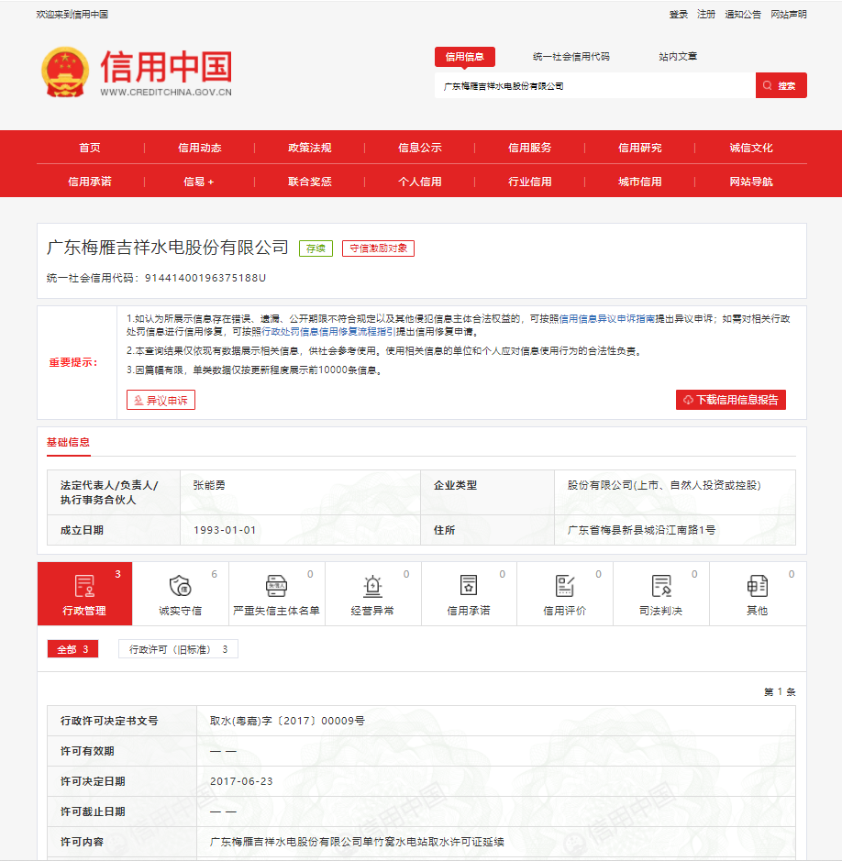
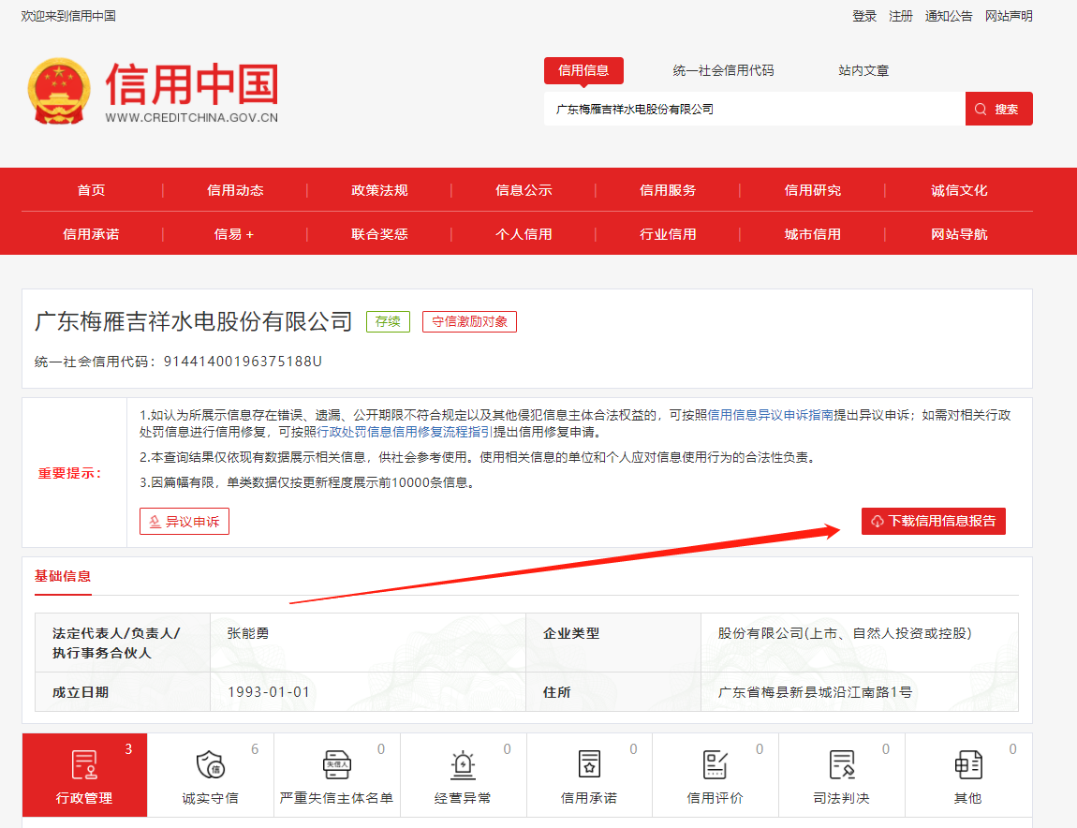
附表四：拟投本项目管理人员及证明文件
主要管理人员一览表
序号 | 拟派岗位 | 姓 名 | 职位 | 持何种资格证件 | 拟在本项目  中担任何工作 | 主要资历、经验
1
2
3
4
5
6
7
8
9
10
…….
注：1.表中职务均指当事人在其本单位的职务、职称。
2.投标人应配备足够的符合资格的各类技术人员，参与项目的实施，以满足工程建设的要求。
3.项目负责人、技术负责人、专职安全生产管理人员均取得安全生产合格证书且必须是投标单位正式职工（以投标截止之日前近三个月社保资料复印件为准）。
4.项目负责人与技术负责人需附机电工程、或者建筑工程、或者水利水电工程二级以上（含二级）建造师执业资格证书与注册证书复印件，专职安全生产管理人员需提供安全员证书复印件等证明材料。

投标人（加盖公章）：
投标人法定代表人或其授权委托人（签字）：
年 月 日

